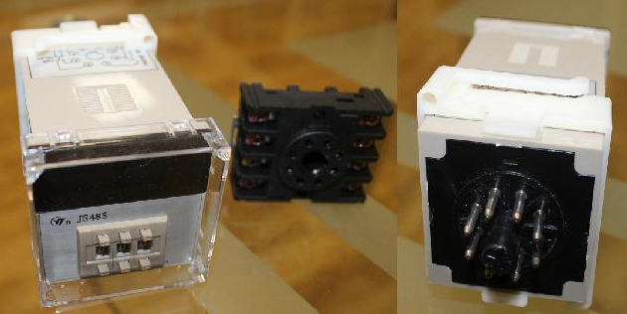

Код из 1С | Артикул | Наименование/ Бренд/  Поставщик | Технические характеристики | Габариты  Д*Ш*В,  мм | Масса,  гр | Материал | Место установки/Назначение
F0023975 |  | Таймер JS48S(N)-8A1F |  | 100*45*52 |  | Металл, пластмасса | Кромкооблицовочный станок WT 91 S/ST/SD/STD, Нужен для выставления временного интервала необходимого для отреза кромки определенной длины. При достижении данного периода срабатывает гильотина и обрубает кромку.
 |  | HED

